DEBIAN GNU/LINUX

DEBIAN este o asociaţie care a creat un sistem de operare (OS) “free”. Acest sistem se numeste DEBIAN GNU/LINUX, sau, pe scurt, DEBIAN.

DEBIAN folosește în momentul de față nucleul Linux sau nucleul FreeBSD. Linux a fost început de Linus Torvalds și este suportat de mii de programatori din toată lumea. FreeBSD este un sistem de operare care include un nucleu și alte programe.

Totuși se lucrează la aplicarea DEBIAN și peste alte nuclee, în primul rând Hurd. Hurd este o colecție de servere care rulează pe un microkernel (ca Mach, de exemplu) ca să implementeze diferite proprietăți. Hurd este un program liber produs de proiectul GNU.

O mare parte a utilitarelor care vin cu sistemul de operare vin de la proiectul GNU; de unde și numele de GNU/Linux, GNU/kFreeBSD și GNU/Hurd. Aceste utilitare sunt de asemenea libere.

Sistemul de operare este ca un turn. La bază este nucleul. Peste nucleu sunt utilitarele de bază. Apoi sunt toate programele ce rulează în computer. La vârful turnului este Debian — care organizează și potrivește totul cu grijă astfel încât toate să funcționeze împreună.

- Instalarea aplicaţiilor pe DEBIAN:

Ce programe pune la dispoziţie DEBIAN pentru managementul pachetelor?

Există multe utilitare pentru managementul pachetelor, de la utilitare grafice sau interfeţe
bazate pe text, pȃnă la utilitarele low level.

- dpkg
Acesta este utilitarul principal de management al aplicatiilor. dpkg poate fi invocat cu mai multe optiuni:
- Gaseste toate optiunile: dpkg –help
- Afiseaza fisierul de control (si alte informatii) despre un pachet anume: dpkg –info foo_VVV-RRR.deb
- Instaleaza un pachet (incluzand despachetarea si configurarea): dpkg –install foo_VVV_RRR.deb
- Despachetare (fara configurare) a unei arhive DEBIAN: dpkg –unpack foo_VVV_RRR.deb. Aceasta comanda sterge orice versiune instalata a softului respectiv.
- Configurarea unui pachet deja dezarhivat: dpkg –configure foo.
- Extragerea unui singur fisier numit “blurf” (sau un grup de fisiere numit “blurf*”) dintr-o arhiva DEBIAN: dpkg –fsys-tarfile foo_VVV_RRR.deb | tar –xf – blurf*
- Stergerea unui pachet, dar nu si a fisierelor de configurare: dpkg –remove foo
- Stergerea unui pachet, inclusiv fisierele de configurare: dpkg –purge foo
Listarea statutului de instalare al pachetelor continand stringul (sau expresia regulata) “foo*”: dpkg –list ‘foo*’.

- APT:
APT (Advanced Package Tool) furnizeaza programul apt-get, care pune la dispozitie o metoda de a capta si instala pachete din mai multe surse folosind linia de comanda. Spre deosebire de dpkg, apt-get, acesta nu intelege fisierele .deb. Functioneaza cu numele corect al pachetului si poate instala arhive .deb doar daca sunt specificate in /etc/apt/sources.list. apt-get va invoca dpkg pentru a instala aceste arhive.
Intrarea in fisierul /etc/apt/sources.list este de forma:
deb http://host/debian distribution section1 section2 section3
deb-src http://host/debian distribution section1 section2 section3
Folosirea lui APT local:
Cateodata, avem mai multe pachete .deb ce dorim sa le instalam cu APT. Pentru a face asta, creez un nou director si pun fisierele .deb in acel director: mkdir /root/debs
Pentru a adauga pachetul in repository, se poate crea un fisier in care sa avem intrari de forma: package priority section. Astfel, APT va fi capabil sa instaleze pachetul .deb.
Pentru a finaliza adaugarea in repository se foloseste comanda: # dpkg-scanpackages debs files | gzip > debs/Packages.gz. (Pentru a nu scrie un fisier, folositi /dev/null).
Intr-un mod similar se adauga surse in repository, cu comanda dpkg-scansources.
- Cateva modalitati de a folosi apt-get sunt:
- Pentru a updata lista de pachete cunoscuta de sistemul de operare: apt-get update
- Pentru a upgrata toate pachetele de pe sistem: apt-get upgrate
- Pentru a instala pachetul foo: apt-get install foo
- Pentru a dezinstala pachetul foo: apt-get remove foo
- Pentru a elimina pachetul foo si fisierele de configurare: apt-get –purge remove foo
- Pentru a face upgrate tuturor programelor de pe sistem, instaland si pachete aditionale: apt-get dist-upgrate

Utilitarul apt-cache este folosit pentru a interoga anumite pachete.

- Pentru a gasi pachete ce contin cuvantul “word”: apt-cache search word.
- Pentru a afisa informatii detaliate despre un pachet: apt-cache show package.
- Pentru a afisa pachetele ce depuind de un alt pachet: apt-cache depends package
- Pentru a afisa informatii detaliate despre un pachet si pachetele care depend recursiv de el: apt-cache showpkg package

- aptitude:
APTITUDE este un manager de pachete pentru DEBIAN GNU/LINUX care ofera un frontend catre infrastructura de administrare a pachetelor apt. APTITUDE are o interfata text-based.
APTITUDE ofera functionalitatile lui dselect si apt-get, precum si multe alte functionalitati care nu sunt prezente in niciuna din cele 2 aplicatii.

- aptitude ofera acces usor la toate versiunile unui pachet
- aptitude face usoara urmarirea softurilor depasite prin listarea lor in “Obsolete and Locally Created Packages”.
- aptitude include un utilitar destul de puternic pentru a cauta anumite pachete.
- aptitude poate fi folosit pentru a instala task-uri predefinite.
- aptitude, in modul fullscreen are inclusa modalitatea su, insa poate fi rulat si de un user obisnuit.
- Pentru a instala un pachet se foloseste sintaxa: aptitude install package_name

- tasksel
Cand dorim sa executam un anumit task, poate fi dificil sa gasim pachetele necesare. Dezvoltatorii DEBIAN au definit conceptul de task, ca o colectie de mai multe pachete, destinate pentru a executa anumite sarcini. Tasks (sarcinile) pot fi instalate folosind tasksel sau aptitude.
- Alte managere de pachete:

- dselect
Acest program are o interfata de tip meniu catre sistemul de pachete DEBIAN.

dselect poate sa:
- ghideze utilizatorul pentru a instala sau dezinstala pachete, asigurandu-se ca nu exista niciun conflict intre pachetele instalate.
- avertizeze utilizatorul despre inconsistenta sau incompatibilitatea pachetului selectat.
- determine ordinea in care sunt instalate pachetele
- sa instaleze/dezinstaleze pachete in mod automat.
- ghideze utilizatorul oricare ar fi configurarea procesului necesar pentru fiecare pagina.
dselect ofera initial utilizatorului iun meniu cu 7 optiuni, fiecare cu o actiune specifica. Utilizatorul poate selecta una din optiuni folosind “sagetile”, mutand astfel bara ingrosata, apoi se apasa tasta “ENTER”.

- dpkg-deb
Acest program manipuleaza arhivele DEBIAN (.deb). Comenzi utilizate sunt:
- Afla toate optiunile: dpkg-dep –help
- Determina ce fisiere sunt continute de arhiva: dpkg-deb –contents archive
- Extrage fisierele continute de arhiva intr-un director specificat: dpkg-deb –extract archive.deb tmp. (se extrag in directorul ./tmp)
- Extrage informatiile de control ale unei arhive: dpkg-deb –control archive.deb
OBSERVATIE!!!
Nu este de ajuns sa dam comanda dpkg-deb –extract pentru a instala pachetul. Aceasta comanda doar dezarhiveaza arhiva si pune fisierele intr-un director. Pentru a instala, este recomandat sa se foloseasca comanda dpkg-deb –install.

- dpkg-split
Acest program sparge pachetele de dimensiuni mari in pachete mai mici. Poate fi folosit si pentru a uni mai multe fisiere mici intr-unul singur (operatia inversa). Poate fi folosit numai pe sistemul DEBIAN din moment ce invoca dpkg-deb pentru a parsa pachetul de fisiere DEBIAN.

- Pentru a sparge un pachet mare in N pachete mai mici: dpkg-split –split pack.deb. Aceasta va produce N fisiere de aproximativ 460 KB in directorul curent.
- Copierea acestor fisiere pe o discheta.
- Copierea fisierelor de pe o discheta pe HardDisk
- Reunificarea fisierelor: dpkg-split –join “pack*”

DEBIAN sustine ca este capabil sa faca update si unui program in curs de rulare; Cum este posibil?
Kernelul (sistemul de fisiere) in DEBIAN GNU/LINUX suporta inlocuirea fisierelor chiar daca ele sunt in folosinta.
De asemenea, este pus la dispozitie un program “start-stop-daemon” care permite pornirea “daemon-ilor” la bootarea sistemului, si oprirea lor cand se doreste.

Cum pot afla ce pachete sunt deja instalate?
Pentru a afla starea tuturor pachetelor instalate pe sistem: dpkg –list. Aceasta afiseaza informatii sumare pentru fiecare pachet instalat.
Pentru a afla starea unui anumit pachet: dpkg –list “package_name*”.
Pentru un raport detaliat se foloseste: dpkg –status package_name

Cum sa listez fisierele unui pachet instalat?
Comanda utilizata este: dpkg –listfiles package_name. Fisierele create de instalarea pachetului nu sunt listate.

Cum aflu ce pachet a creat un fisier anume?
Comanda este: dpkg –search filename. Aceasta cauta fisierul “filename” in pachetele instalate, echivalentul a cauta toate fisierele cu extensia .list in directorul /var/lib/dpkg/info/.
O alternativa mai rapida este: dlocate –S filename

- zgrep foo Contents-ARCH.gz. Aceasta cauta fisiere care contin substringul foo in numele path-ului lor.
- apt-file search foo

- Compilarea din mai multe surse:

Chiar daca apt-get, aptutude sau variantele lor grafice ne ajuta de cele mai multe ori sa ne instalam programele dorite se mai intampla uneori(cazul jocurilor mai ales) sa nu avem pachetele precompilate si astfel ne vedem pusi in fata unei instalari folosind codul sursa al respectivului program. Compilarea programului poate parea dificila pentru un incepator, dar va asigur ca procesul de compilare se rezuma decat la 3 lucruri:
1. descarcarea arhivei ce contine codul sursa al programului respectiv dezarhivarea acestuia.
2. deschizerea folderului rezultat in urma dezarhivarii si cautarea fisierelor de forma README, INSTALL sau a folderului DOC, DOCS sau site-uri WIKI care pot oferi detalii despre natura programului, metode de instalare dar mai ales dependintele ce trebuiesc satisfacute pentru instalarea programului implicit instalarea lor folosind un manager de pachete.
3. compilarea propriu-zisa ce se realizeaza prin intermediul unui terminal logat ca root.

Compilarea cea mai des intalnita implica 3 pasi:
./configure - programul verifica sistemul de operare dupa dependintele de care are nevoie, in caz ca nu gaseste una/mai multe comanda se opreste si numeste pachetul care lipseste; implict pachetul va fi instalat respecand eventualele dependinte ce tin de acesta si se repeta comanda ./configure pana cand nu mai sunt semnalizate astfel de probleme
make - etapa de compilare propriu-zisa, etapa cea mai lunga ca si durata in timp, ce poate varia in functie de marimea programului si specificatiile hardware ale calculatorului pe care se instaleaza
make install - etapa finala a compilarii cand programul este instalat in cadrul sistemului de operare fiind disponibil spre folosire tuturor utilizatorilor existenti
DUPA COMPILARE SI INSTALARE NU STERGETI FOLDERUL CE CONTINE CODUL SURSA AL PROGRAMULUI ! acesta este util atunci cand se doreste dezinstalarea programului folosind comanda make uninstall.

Al doilea tip de compilare implica folosirea programului SCONS in loc de make. Acest tip de compilare presupune 2 pasi:
scons - compilarea propriu-zisa a programului, etapa cea mai lunga in timp
scons install - instalarea programului compilat
Pentru dezinstalare se necesar ca folderul cu codul sursa al programului sa nu fie sters pentru a se putea executa comanda scons -c install
ATENTIE: aces proces de compilare implica citirea mai atenta a surselor de informare privind dependintele de care are nevoie programul inainte de a fi instalat !

Ubuntu

Instalarea pachetelor folosind codul sursa

In primul rand trebuie sa aveti fisierul sursa, daca nu il aveti il puteti descarca si apoi extrage din arhivele respective.

Pentru a extrage din arhivele aplicatiei folositi comanda urmatoare:

tar -xzvf file.tar.gz

sau

tar -xjvf file.tar.bz2

Selectati terminalul pe directorul rezultat din dezarhivare folosind comanda “cd” si numele directorului, rulati comanda

./configure

Daca veti primi erori la aceasta rulare, verificati fisierele ce insotesc arhiva sau instalati pachetele ce va lipsesc.

Compilarea si Instalarea

Pentru a compila fisierul folositi comanda:

make

Pentru a instala se utilizeaza urmatoarea comanda:

sudo make install

Pentru dezinstalare utilizati:

sudo make uninstall

Ubuntu PPAs
Ubuntu poate utiliza Personal Package Archives, care sunt asemenea unor kituri de instalare (repositories) ce pot fi instalate pentru a obtine un anumit pachet sau un set de pachete ce nu se gasesc in repository-ul principal sau pentru a face update la o versiune mai noua a unui pachet deja existent. Utilizatorii Ubuntu pot alege o versiune software de tipul LTS release,dar apoi va trebui sa instaleze PPA pentru un anumit program pentru a il pastra mai mult la zi cu update-urile , de exemplu: Firefox 5 pe Ubuntu 10.04 LTS.
PPA repositories pot exista in acelasi timp cu repository-ul principal din Ubuntu.
Pentru a instala un PPA trebuie descarcat utilitarul de pe http://lunchpad.net
1. Cum se instaleaza?
In mod normal se da in terminal comanda "sudo add-apt-repository ppa:NAMEOFPPA". Dupa ce ati adaugat PPA, trebuie sa faceti update la lista de aplicatii. Fara aceasta actiune, PPA-ul adaugat nu va fi inregistrat in sistem.

# ~ sudo add-apt-repository ppa:NAMEOFPPA
# ~ sudo apt-get update

Exemplu:
sudo add-apt-repository ppa:tualatrix/ppa
sudo apt-get update
sudo apt-get install ubuntu-tweak
2. Cum sa stergi un PPA din sistem?
Stergerea din system a unui PPA inseamna sa stergi repository-ul aplicatiei din sursa software-ului de pe acel dispozitiv. Aplicatia ce a fost instalata din PPA va putea fi utilizata in continuare de sistem. Stergerea PPA-ului nu inseamna stergerea aplicatiei.
Comanda pentru a sterge PPA-ul este "sudo add-apt-repository --remove ppa:NAMEOFPPA". Trebuie sa inserezi numele PPA pe care l-ai inserat la instalare.

# ~ sudo add-apt-repository --remove ppa:NAMEOFPPA
# ~ sudo apt-get update

Exemplu:
sudo add-apt-repository --remove ppa:tualatrix/ppa
3. Curatarea PPA-ului ?
Pentru a curata un PPA trebuie sa dati in terminal comanda urmatoare:

# ~ sudo apt-get install ppa-purge

Odata rulata comanda puteti incepe curatarea PPA. A curata PPA nu inseamna doar a dezactiva PPA. Rularea acestei comenzi inseamna ca revii la soft-ul anterior al aplicatiei ce a fost instalat inainte de pachetul PPA.
Comanda ce trebuie utilizata pentru executarea curatarii unui PPA este: "sudo ppa-purge ppa:PPANAME". Trebuie inserat numele correct pentru PPA altfel va da eroare.
Exemplu:

sudo ppa-purge ppa:PPANAME


FEDORA ( DISTRIBUTIE LINUX)

Fedora este o distribuție Linux bazată pe pachete RPM dezvoltată de comunitatea Proiectul Fedora și sponsorizată de Red Hat. Își propune să includă cele mai noi programe libere și cu sursă deschisă. Intitial s-a numit Fedora Core, dar dupa unirea cu Fedora Extras, o dată cu lansarea versiunii 7, denumirea proiectului a fost schimbată în Fedora.
Proiectul Fedora a fost creat în toamna anului 2003, când s-a încetat dezvoltarea Red Hat Linux, devenind continuatorul acestuia în cadrul unei comunități deschise; Red Hat Enterprise Linux (RHEL) a rămas singura distribuție suportată comercial de către Red Hat.
Fedora Project oferă distribuțiile in mai multe moduri:
- Pe suport optic DVD/CD - setul de pachete majiore Fedora la momentul livrării
- Imagini Live - imagini pentru CD sau DVD care pot fi folosite pentru creearea de CD Live sau de Live USB, optional fiind posibilă instalare pe suportul magnetic permanent (hard disk)
- CD Minimal - suport minimal oferit pentru instalarea prin protocoalele HTTP, FTP sau NFS.

Fedora vine pre-instalat cu o varietate de programe, printre care putem aminti LibreOffice, Firefox, Empathy. Software-ul additional care nu este instalat implicit poate fi downloadat cu usurinta folosing “Package Manager-ul”.
Inainte de FEDORA 7, existau doua mari repositories – Core si Extras. Fedora Core continea toate pachetele de baza care erau necesare sistemului de operare, cat si programele necesare care erau distribuite pe CD/DVD. Fedora Extras a fost inclus de la Fedora 3 si continea pachetele care nu erau distribuite cu CD/DVD-urile de instalare implicite.
Fedora este o distribuție care utilizează un sistem de administrare a pachetelor. Acest sistem se bazează pe rpm, pachet RPM Manager, cu mai multe instrumente de nivel superior construit pe partea de sus a acesteia, mai ales PackageKit (GUI implicit) și yum (instrument de linie de comandă).
Avantajele sistemelor de management a pachetelor :

- Este ușor pentru a interoga ce versiune a unui pachet este instalată sau ce versiune este disponibila.
- Este ușor pentru a elimina un pachet complet, asigurându-vă că toate fișierele sale au dispărut.
- Este ușor pentru a verifica integritatea fișierelor pachete, astfel încât să puteți vedea dacă acesta a fost corupt sau falsificat.
- Este ușor de a actualiza un pachet de instalarea noii versiuni și îndepărtarea tuturor fișierelor de versiuni mai vechi
- Este usor pentru a vedea ceea ce necesita anumite pachete pentru a se putea face instalarea cu success a celorlalte pachete care au nevoie de anumite pachete optionale
- Este ușor pentru a instala sau elimina grupuri de pachete, doar dintr-o linie de comanda
- În multe cazuri, este posibil săfacem rollback înapoi la o versiune anterioară a unui pachet, de exemplu, atunci când o nouă versiune are un bug.
Dezavantajele sistemelor de management ale pachetelor:
Sunteti restrictionat de a folosi doar versiunea pachetului care este disponibila sautrebuie sa va creeati propriul pachet daca doriti sa folositi alta versiune.

De ce amestecarea instalarii din surse cu instalarea din cadrul pachetelor nu este o solutie buna ?
- Vă veți pierde toate avantajele de mai sus de la un sistem gestionat de pachet.
- Instalarea de la sursă poate suprascrie, șterge, sau modifica fișierele existente care sunt într-un pachet, ceea ce face ca pachetul să nu funcționeze corect.
- Sursa de instalare poate trece peste un pachet de instalare care cauzează un comportament nedefinit în ambalaj sau sursa articol instalat.
- Instalarea de la sursă face imposibilă sau foarte dificila pentru oricine pentru a ajuta la rezolvarea problemelor prin depanare, deoarece unele versiuni nu pot fi ușor interogate și verificate integral
- Pachete Fedora pot include patch-uri sau configuratii pentru a lucra cu alte pachete, dar sursele upstream nu, ceea ce duce la pierderea de funcționalitate.

Se recomanda crearea propriului pachet de instalare daca dorim o anumita versiune a pachetului sau o versiune a unui pachet cu anumite schimbari. Va rugam urmariti tutorialul de creare a unui pachet RPM.
Managementul pachetelor de instrumente :

- yum - Yellowdog Updater Modified

- PackageKit - PackageKit gui tool ('add/remove software' in your menu)

- rpm - RPM package manager.

- yumex - Yum Extender.

Instalarea aplicaţiilor pe FEDORA

Ce programe pune la dispoziţie FEDORA pentru managementul pachetelor?

- YUM ( Yellowdog Updater, Modified )

Yum este un utilitar ptr sistemele de operare LINUX, folosite pe Fedora. Acesta este un utilitar open-source lansat din linie de comanda. Poate fi privit si ca un package-management utility. YUM foloseste managerul de pachete RPM. In ciuda faptului ca YUM foloseste ca si interfata direct linia de comanda, exista si alte utilitare care ofera interfata grafica ptr a ajunge la facilitatile YUM.

Yum permite update-uri in mod automat, managementul pachetelor chiar si pe distributiile bazate pe RPM. Asemanator ca la APT ( Advanced Packaging Tool ) de la Debian, yum lucreaza cu software repositories.

De fapt, YUM depinde de RPM in adancime, care este de fapt un pachet standard pentru distributiile digitale de software, care foloseste automat algoritmi de autentificare si de verificare pentru a nu fi folosit de catre useri fara drepturi.

Yum este scris si programat in limbajul de programare PYTHON. In prezent exista si o extensie a yum-ului, YUMEX ( Yum Extender ).

Exemple de folosire a comenzii YUM pe FEDORA :

- Instalarea unui pachet folosind yum install

Pentru a instala un pachet, folositi “yum install package_name”. Instalarea se va face in mod automat.
Urmatorul exemplu va instala postgresql package :

# yum install postgresql.x86_64
Resolving Dependencies Install
2 Package(s) Is this ok [y/N]: y
Package(s) data still to download: 3.0 M (1/2): postgresql-9.0.4-5.fc15.x86_64.rpm | 2.8 MB 00:11 (2/2): postgresql-libs-9.0.4-5.fc15.x86_64.rpm | 203 kB 00:00 ------------------------------------------------------------------ Total 241 kB/s | 3.0 MB 00:12 Running Transaction Installing : postgresql-libs-9.0.4-5.fc15.x86_64 1/2 Installing : postgresql-9.0.4-5.fc15.x86_64 2/2 Complete!
Pentru a se face instalarea direct fara promt, adica daca acceptati sau nu sa instalati pachetul, rulati comanda : yum –y install cu optiunea –y.

# yum -y install postgresql.x86_64
- Dezinstalarea unui pachet folosind yum remove

Pentru a dezinstala orice pachete de pe Fedora folositi urmatoarea comanda ‘yum remove package’.

# yum remove postgresql.x86_64
Resolving Dependencies ---> Package postgresql.x86_64 0:9.0.4-5.fc15 will be erased Is this ok [y/N]: y Running Transaction Erasing : postgresql-9.0.4-5.fc15.x86_64 1/1 Removed: postgresql.x86_64 0:9.0.4-5.fc15 Complete!

- Upgradarea unui pachet existent folosind yum update

Daca aveti un pachet vechi pe care doriti sa il updatati, folositi urmatoarea comanda ca in exemplu :

# yum update postgresql.x86_64
- Cautarea unui pachet folosind yum search

Daca nu stiti cum se numeste exact un pachet pe care doriti sa il instalati, puteti folosi comanda “yum search keyword” care va cauta cuvantul cheie in toate pachetele disponibile pe repositories. Se va returna o lista cu acestea ca in exemplul urmator.
Vrem sa cautam disponibilitatea programului “Firefox”.

# yum search firefox
Loaded plugins: langpacks, presto, refresh-packagekit ============== N/S Matched: firefox ====================== firefox.x86_64 : Mozilla Firefox Web browser gnome-do-plugins-firefox.x86_64 : gnome-do-plugins for firefox mozilla-firetray-firefox.x86_64 : System tray extension for firefox mozilla-adblockplus.noarch : Adblocking extension for Mozilla Firefox mozilla-noscript.noarch : JavaScript white list extension for Mozilla Firefox Name and summary matches only, use "search all" for everything.
- Afisarea informatiilor aditionale ale unui pachet folosind yum info

Dupa ce s-a realizat cautarea unui pachet pe repositories, puteti sa afisati toate informatiile ale unui pachet anume folosind comanda “yum info”.
Exemplul urmator afiseaza informatii suplimentare despre “samba-common package”.

# yum info samba-common.i686
Loaded plugins: langpacks, presto, refresh-packagekit Available Packages Name : samba-common Arch : i686 Epoch : 1 Version : 3.5.11 Release : 71.fc15.1 Size : 9.9 M Repo : updates Summary : Files used by both Samba servers and clients URL : http://www.samba.org/ License : GPLv3+ and LGPLv3+ Description : Samba-common provides files necessary for both the server and client : packages of Samba.

6. Afisarea tuturor pachetelor disponibile folosind yum list
Urmatoarea comanda yum list va afisa toate pachetele disponibile pe server :
# yum list | less

7. Listarea tuturor pachetelor instalate prin yum install pe sistemul curent
Pentru a vedea toate pachetele listate pe sistemul de operare in curs de executie, tastati urmatoarea comanda in terminal :
# yum list installed | less

8. Aflarea pachetului din care face parte un fisier
Folositi comanda “yum provides” pentru afisarea pachetului din care face parte un fisier . De exemplu, daca doresti sa aflii ce pachet contine fisierul /etc/sysconfig/nfs , scrieti comanda :
# yum provides /etc/sysconfig/nfs
Loaded plugins: langpacks, presto, refresh-packagekit
1:nfs-utils-1.2.3-10.fc15.x86_64 : NFS utilities and supporting clients and : daemons for the kernel NFS server Repo : fedora Matched from: Filename : /etc/sysconfig/nfs
1:nfs-utils-1.2.4-1.fc15.x86_64 : NFS utilities and supporting clients and : daemons for the kernel NFS server Repo : updates Matched from: Filename : /etc/sysconfig/nfs
1:nfs-utils-1.2.4-1.fc15.x86_64 : NFS utilities and supporting clients and : daemons for the kernel NFS server Repo : installed Matched from: Other : Provides-match: /etc/sysconfig/nfs

9. Instalati un grup software specific folosind yum groupinstall
Pentru a instala un grup software specific, folositi comanda groupinstall ca in exemplul urmator. In urmatorul exemplu, “DNS NAME SERVER” grup contine :
# yum groupinstall 'DNS Name Server'
Dependencies Resolved Install 2 Package(s) Is this ok [y/N]: y
Package(s) data still to download: 3.6 M (1/2): bind-9.8.0-9.P4.fc15.x86_64.rpm | 3.6 MB 00:15 (2/2): bind-chroot-9.8.0-9.P4.fc15.x86_64.rpm | 69 kB 00:00
Total 235 kB/s | 3.6 MB 00:15 Installed: bind-chroot.x86_64 32:9.8.0-9.P4.fc15
Dependency Installed: bind.x86_64 32:9.8.0-9.P4.fc15 Complete!

10. Updatarea unui group software existent
Daca ati instalat deja un grup software folosind comanda yum group install si doriti sa realizati un update catre ultima versiune, folositi comanda : ‘yum groupupdate’ ca in exemplul de mai jos :
# yum groupupdate 'Graphical Internet'
Dependencies Resolved Upgrade 5 Package(s)
Is this ok [y/N]: y
Running Transaction
Updating : evolution-data-server-3.0.2-1.fc15.x86_64 1/10
Updating : evolution-3.0.2-3.fc15.x86_64 2/10
Updating : evolution-NetworkManager-3.0.2-3.fc15.x86_64 3/10
Updating : evolution-help-3.0.2-3.fc15.noarch 4/10
Updating : empathy-3.0.2-3.fc15.x86_64 5/10
Cleanup : evolution-NetworkManager-3.0.1-1.fc15.x86_64 6/10
Cleanup : evolution-help-3.0.1-1.fc15.noarch 7/10
Cleanup : evolution-3.0.1-1.fc15.x86_64 8/10
Cleanup : empathy-3.0.1-3.fc15.x86_64 9/10
Cleanup : evolution-data-server-3.0.1-1.fc15.x86_64 10/10 Complete!

11. Dezinstalati un grup software folosind comanda yum groupremove
Pentru a sterge un grup software existent folositi comanda : ‘yum groupremove’ ca in exemplul de mai jos :
# yum groupremove 'DNS Name Server'
Dependencies Resolved Remove 2
Package(s) Is this ok [y/N]: y
Running Transaction
Erasing : 32:bind-chroot-9.8.0-9.P4.fc15.x86_64 1/2
Erasing : 32:bind-9.8.0-9.P4.fc15.x86_64
2/2 Complete!

12. Afisati toate yum repositories curente
Toate comenzile YUM patrund in unul sau mai multe repositories. Pentru a vedea toate yum repositories care sunt configurare pe system, folositi comanda ‘yum repolist’ ca in exemplul de mai jos :
Urmatorul exemplu va afisa doar repositories-urile disponibile :
# yum repolist
repo id repo name status fedora Fedora 15 - x86_64 24,085 updates Fedora 15 - x86_64 - Updates 5,612
Pentru a afisa toate repositorier-urile activate si dezactivate, folositi ‘yum repolist all’.
# yum repolist all
repo id repo name status fedora Fedora 15 - x86_64 enabled: 24,085 fedora-debuginfo Fedora 15 - x86_64 - Debug disabled fedora-source Fedora 15 - Source disabled rawhide-debuginfo Fedora - Rawhide - Debug disabled rawhide-source Fedora - Rawhide - Source disabled updates Fedora 15 - x86_64 - Updates enabled: 5,612 updates-debuginfo Fedora 15 - x86_64 - Updates - Debug disabled updates-source Fedora 15 - Updates Source disabled updates-testing Fedora 15 - x86_64 - Test Updates disabled updates-testing-debuginfo Fedora 15 - x86_64 - Test Updates Debug disabled updates-testing-source Fedora 15 - Test Updates Source disabled
Pentru cele dezactivate, folositi : ‘yum repositories disabled’.

13. Instalarea dintr-un repositories dezactivat yum –enablerepo
Implicit, yum instaleaza doar din repositories activate . Din anumite motive daca doriti sa instalati un pachet dintr-un repositories dezactivat, folositi comanda ca in exemplul de mai jos
# yum --enablerepo=fedora-source install vim-X11.x86_64
Dependencies Resolved Install
1 Package(s) Is this ok [y/N]: y
Running Transaction Installing : 2:vim-X11-7.3.138-1.fc15.x86_64 1/1 Complete!

14. Executarea de comenzi yum interactive folosind Yum Shell
Yum poate oferi folosirea in mod interactive a mai multor comenzi :
# yum shell
Setting up Yum Shell
> info samba.x86_64
Available Packages
Name : samba Arch : x86_64 Epoch : 1
Version : 3.5.11
Release : 71.fc15.1
Size : 4.6 M
Repo : updates
Summary : Server and Client software to interoperate with Windows machines
URL : http://www.samba.org/
License : GPLv3+ and LGPLv3+
Description : : Samba is the suite of programs by which a lot of PC-related : machines share files, printers, and other information (such as: lists of available files and printers). The Windows NT, OS/2, and : Linux operating systems support this natively, and add-on packages : can enable the same thing for DOS, Windows, VMS, UNIX of all : kinds, MVS, and more. This package provides an SMB/CIFS server : that can be used to provide network services to SMB/CIFS clients. : Samba uses NetBIOS over TCP/IP (NetBT) protocols and does NOT : need the NetBEUI (Microsoft Raw NetBIOS frame) protocol. >

- RPM ( RPM Package Manager )

Package Manager RPM (RPM) este un sistem de administrare a pachetelor de comandă puternic din linie de comanda, capabil de a instala, dezinstala, verifica, interoga si actualize pachete de software pe calculator. Fiecare pachet software constă dintr-o arhivă de fișiere și informații despre pachetul current cat si despre versiunea sa, o descriere, cat și altele. Există, de asemenea, un API bibliotecă, care permite dezvoltatorilor avansati sa gestioneze astfel de tranzacții prin limbaje de programare cum ar fi C sau Python.
RPM is free software, sub autoritatea GNU GPL.
RPM este o componentă de bază a mai multeor distribuții Linux, cum ar fi Red Hat Enterprise Linux, Fedora Project, SUSE Linux Enterprise, openSUSE, CentOS, MeeGo, Mageia și multe altele.
Running RPM Commands
Comanda RPM primara este pur și simplu rpm. Unul dintre obiectivele inițiale ale sistemului RPM este de ușurința in utilizare. În sprijinul acestui obiectiv, tot ceea ce vrei să faci cu sistemul RPM se poate face cu aceasta comanda RPM. Pentru cele mai multe functii de utilizare, parametrii din linie de comandă pentru a comanda rpm stabilesc acțiunile pe care ar trebui sa le ia.
Comanda rpm efectuează functii de gestionare pachet care sunt cele mai comune, împreună cu o serie de funcții mai puțin frecvente, de asemenea. Tabelul de mai jos prezintă principalele operațiuni care se pot efectua cu comanda rpm și opțiunile de linie de comandă pentru a specifica operațiunile de date.

The main rpm operations

Operation | Short Option | Long Option
Upgrade/install | -U | --upgrade
Install | -I
Remove | -e | --erase
Query | -q | --query
Verify | -V | --verify
Check signature | -K | --checksig
Freshen (upgrade) already-installed package | -F | --freshen
Initialize database | None | --initdb
Rebuild database | None | --rebuilddb”

Folosind acest tabel ca un ghid, puteți explora opțiunile de a folosi comanda rpm. Pentru a instala sau a actualiza un pachet, folosiți opțiunea -U din linie de comandă.
rpm -U filename.rpm

Cea mai frecventa comandă pentru a instala un pachet este:
rpm -Uhv package_file.rpm

Această comandă upgradeaza un pachet cu o ieșire în plus. În cazul în care pachetul nu a fost instalat, această comandă instalează pachetul.
Pentru a elimina un pachet (numit în terminologia RPM ca si operatiune de ștergere), utilizați opțiunea –e in linie de comandă.
rpm –e package_name
Observați că instalați un fișier pachet folosind numele de fișier care se termină în .rpm, dar dezinstalarea sau ștergerea unui pachet are loc fără extensia rpm. Acest lucru se datorează faptului că dupa ce a avut loc instalarea unui pachet RPM lucrați cu pachetele instalate. Numele fișierului și numele pachetului nu trebuie să corespundă, dar de obicei au același nume de bază.
Pentru a lista fiecare pachet RPM instalat pe sistem, utilizați o comandă cum ar fi următoarele.
rpm-qa
Asteptati-va sa asteptati in timp ce aceasta comanda se finalizeaza. Cele mai multe sisteme Linux au numeroase pachete instalate, ceea ce va duce la mai multe linii de afisat. Pentru a vedea mai bine liniile de ieșire, puneti pipe la această comandă pentru a afisa mai bine, cum ar fi :

rpm-qa | more
Veți vedea apoi pachetele instalate intr-un format corespunzator.

Până în prezent , toate exemplele prezentate au folosit comanda rpm pentru a instala sau actualiza un singur pachet la un moment dat . Puteți alege , opțional, pentru a instala sau actualiza un număr mai mare de pachete , în același timp . Doar create o lista cu pachetele ce urmeaza a fi instalate . Sintaxa de bază este :

rpm - U package1.rpm package2.rpm .. package100.rpm
Pur și simplu listati toate pachetele unul după altul . De exemplu :

rpm - U aspell - en - ca - 0.33.7.1 - 16.i386.rpm aspell - ro-ro - 0.33.7.1 - 16.i386.rpm
Această comandă instalează două pachete , pachetele aspell pentru canadian și respectiv cel britanic..
- Opțiunea Noorder spune comenzii rpm sa nu reordone pachetele pe care incercati sa le instalati De obicei , comanda rpm va reordona lista de pachete , în cea mai bună ordine pentru manipularea dependențelor . Această opțiune vine în joc cu adevărat doar atunci când sunt instalate mai multe pachete, în care pachetele depind unele de altele . În cele mai multe cazuri , nu doriți să utilizați această opțiune , deoarece acest lucru poate însemna că pachetele nu pot fi instalate într-un mod corespunzător , deoarece pachetele necesare nu sunt deja instalate .
Instalarea în diferite directoare
Optiunea -- prefix și -- relocate ar trebui să facă comanda rpm sa mute un pachet într-o locație nouă. Nu toate pachetele permit relocari, totuși. Formatul de bază de comandă cu opțiunea - -prefix este:

rpm-U - prefix / new /directory/ package.rpm /

Cu opțiunea –relocate , formatul de comanda este:

rpm -i --relocate /old/directory=/new/directory package.rpm
Puteți folosi, de asemenea, opțiunea - root pentru a specifica un alt director pentru comanda rpm si să-și asume ca este rădăcina sistemului, sau /, ptr director. Acest lucru face comanda rpm sa instaleze fișiere în noua rădăcină, în loc de locații de sistem în conformitate cu /. Această opțiune este foarte utilă pentru testarea unui sistem complet sub forma arborescenta. Comanda ar trebui fi folosita utilizand :
rpm -U --root /tmp --dbpath /var/lib/rpm jikes-1.16-1.i386.rpm

Comanda rpm -U funcționează atât pentru instalarea de noi pachete cat și pentru modernizare, updateuri. Atunci când veti ajunge dincolo de instalari simple, începeti să vedeti puterea sistemului RPM în care cele mai multe operații necesită doar o singură comandă. Comanda rpm U este un instrument foarte puternic și efectuează anumite operațiuni complexe, cu doar o singură comandă. De exemplu, următoarele comenzi arată secvența de modernizare pachetul jpilot, care este folosit pentru sincronizarea Palm PDA.

# Jpilot rpm-q
jpilot-0.97-1
# Rpm-U jpilot-0.99.2-8.i386.rpm # rpm-q jpilot
jpilot-0.99.2-8
Rețineți că vechea versiune a pachetului jpilot nu mai este instalata. Comanda rpm -U elimina acest pachet.

- Yumex ( Yum Extender )

Utilizați următoarea comandă pentru a instala (ca root):
yum install yumex
Acesta se instalează în paralel cu versiunea curentă stabilă a Yum Extender. Se va actualiza pachetele frecvent, atunci când apar remedieri și noi caracteristici.
Acest software este inca în curs de dezvoltare, astfel încât pot exista bug-uri, dar acestea pot fi optimizate cu usurinta.
Un clip ajutator :
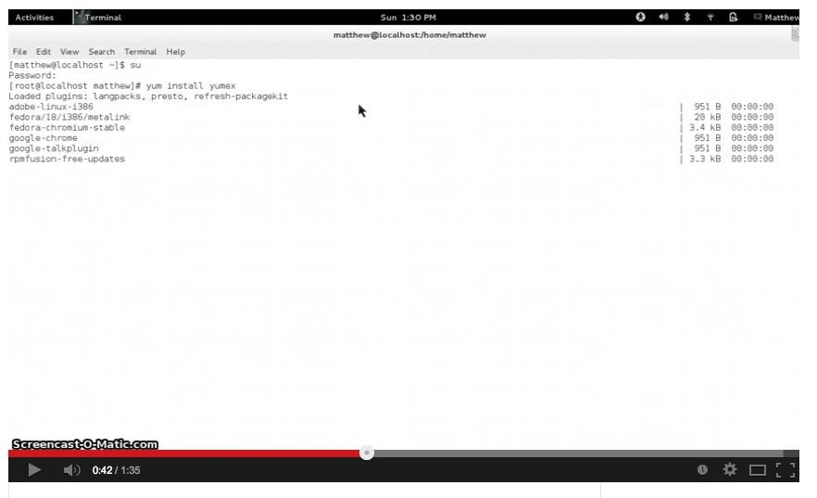
http://www.youtube.com/watch?v=dEUuM

Instalați LOCAL RPM cu yumex

Yum Extender a fost pentru o lungă perioadă de timp capabil de a instala rpm local din linia de comandă, dar din următoarea versiune stabilă (3.0.8), va fi posibil sa fie instalat direct de managerul de fisiere. In cativa pasi veti reusi :
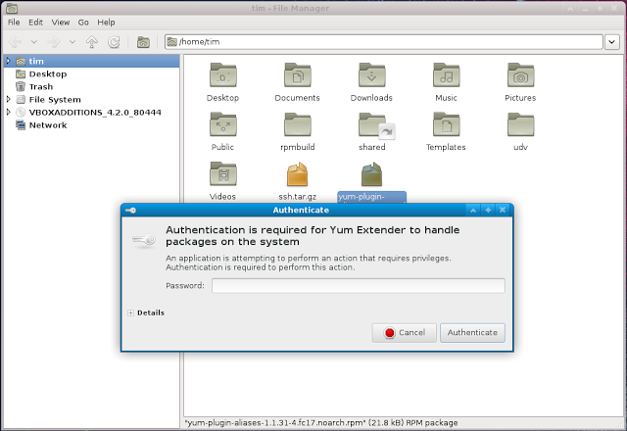
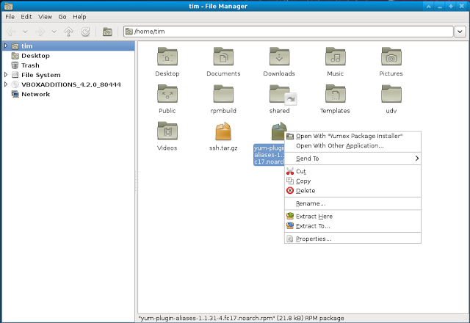
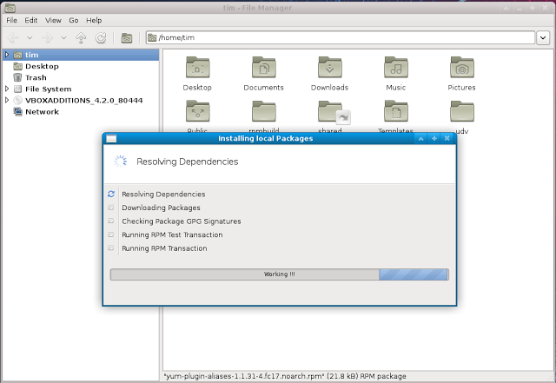
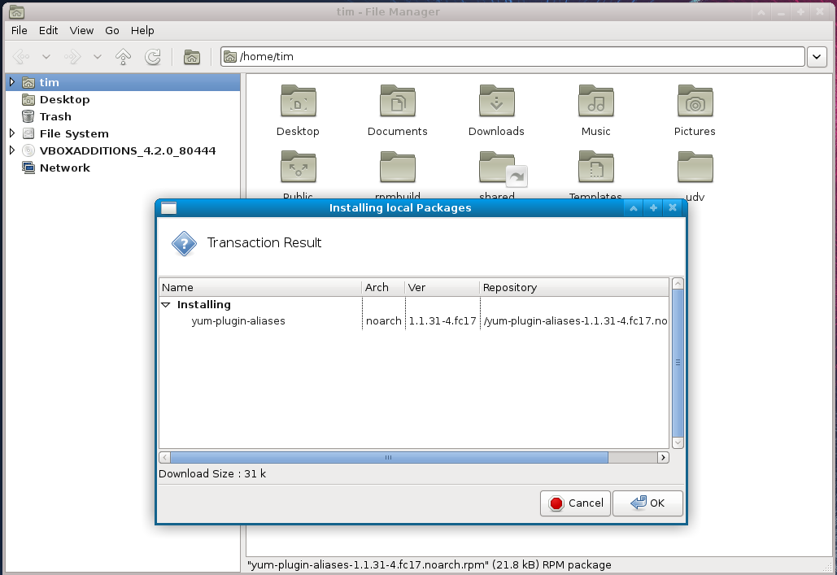

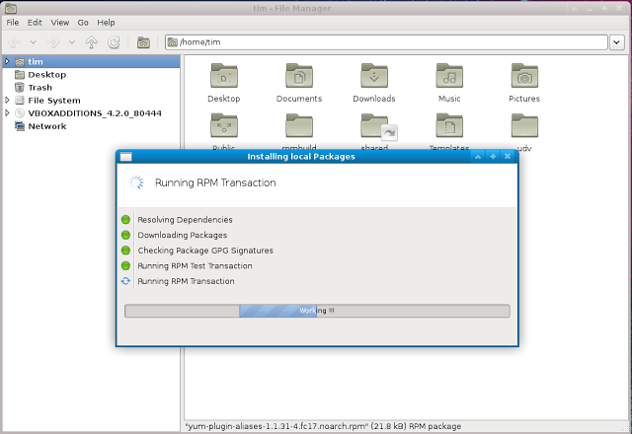

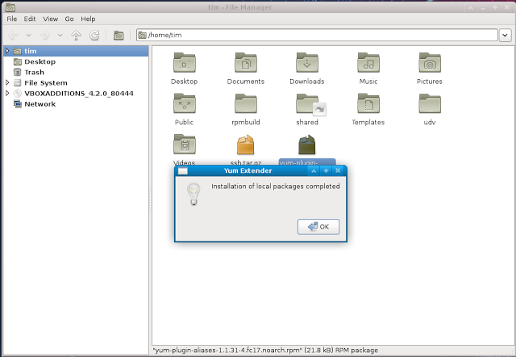

Succes !

In cazul in care aveti nedumeriri asupra modului de functionare a sistemului de operare Linux Distributia Fedora, puteti accesa link-ul urmator pentru a regasi toate informatiile disponibile pentru aceasta distributie :
http://www.youtube.com/watch?v=S0lIpCntwv8

Urmatorul videoclip explica pas cu pas de ce LINUX-ul este cel mai stabil system de operare, de ce este ales de marile companii precum Facebook, sau de ce este disponibil pe toate serverele World Wide:
http://www.youtube.com/watch?v=yVpbFMhOAwE

